附件5

建立团支部及录入团干操作流程说明

一、建立完整的团支部

根据二级单位已有账号密码信息，登录PC端平台（网址：[http://tuan.12355.net/](http://tuan.12355.net/index_main.html)）；

登录后在页面左侧【组织管理】中找到【直接下级】，点击进入【直接下级】主页面后，点击【新增】，添加并填写相关信息，完善下一级团组织的内容。【新增组织】信息表具体填写要求如下所示：

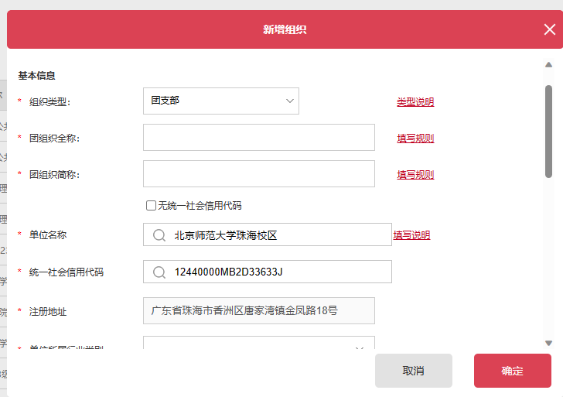

（一）基本信息

1.组织类型：团支部；

2.团组织全称：中国共产主义青年团北京师范大学珠海校区XX书院XX专业XX班支部委员会。

3.团组织简称：北京师范大学珠海校区XX书院XX专业XX班团支部。

4.团组织电子邮箱：填写班级团支书的个人邮箱；

5.本级团组织行政编制数、行政编制实际配备数、本级团组织事业编制数、事业编制实际配备数四项均填0；

6.单位所属行业级别：本科及以上高等院校。

（二）账号信息

团支部的登录账号及初始密码团委可自行拟定，届时通知团支部即可。

注意：请妥善保管好各团支部的账号及初始密码，要求团支部指定专人（团支部书记）对接，并做好保密工作。

（三）附加信息

仅填写班级团支书的姓名即可，其他项不填。

二、查看与修改组织资料

（一）组织资料查看

1.在【组织管理】中选择【组织资料】，可查看当前组织资料；

2.在【组织管理】中选择【直接下级】，选中下级组织并选择【查看】可查看直接下级组织的资料。

（二）组织资料修改

1.**原则：**上级组织可修改下级组织资料；本级组织不能修改自身的组织资料。

2.修改当前的组织密码：

在【系统管理】中的【修改密码】完成操作。

3.修改直接下级组织资料方法：

在【组织管理】中选择【直接下级】，选中下级组织并选择【编辑】。

三、录入团干

1.各班级团支部录入本级团组织干部信息

各班级团支部书记根据书院团委提供的账号密码信息，登录PC端平台（网址：[http://tuan.12355.net/](http://tuan.12355.net/index_main.html)）；

2.登录后在页面左侧在【团干管理】中选择【本组织团干】，点击【新增】，添加并填写本人的相关信息，从而录入本级团组织的团干信息。

3.根据团省委的说明，**团支部需录入系统的团干部为团支部书记**。因此各班级团支书将本人一人信息录入系统即可。

4.设置运营者：在录入本人信息进入系统后，各班级团支书可将自己设置为运营者，作为今后一段时期本级团组织“智慧团建”系统PC端的运营者。具体操作方式为：

（1）在【本组织团干】主页面中，勾选本人；

（2）点击【设置运营者】，设置登录密码、添加职位标签；

（3）设置完成。之后本人可凭借手机号和登录密码管理本级团组织“智慧团建”系统PC端。

注：

1.团干资料编辑修改，可在【本组织团干】中选中团干，点击【编辑】完成操作。

2.录入团干对每级团组织都是非常重要的，各书院团委、学院团委（团总支）研究生管理服务中心团委必须认真督促下级团组织做好录入团干工作。

3.设置运营者并在手机端进行管理的工作相对复杂，可在以后完成，团组织优先完成团干的录入。